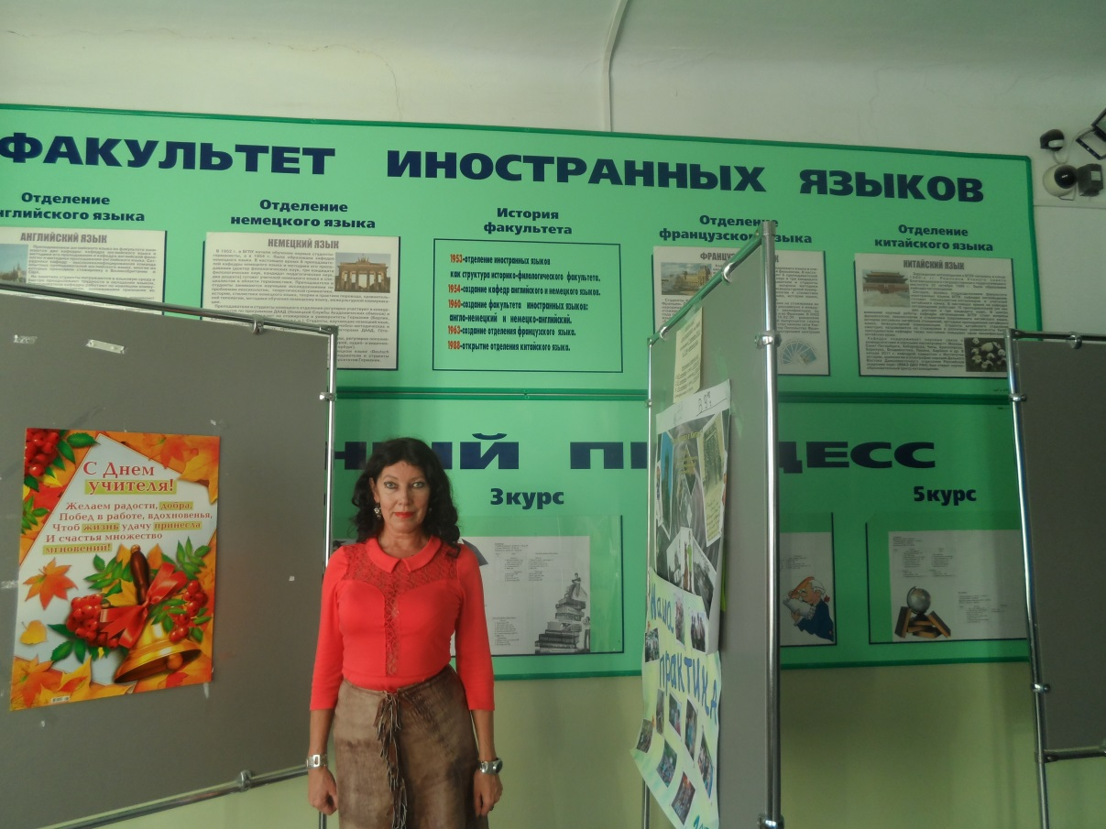

The mind is like a parachute.

It doesn’t work unless it’s open.

( Ум как парашют-не заработает, пока не откроешь)

Взрослая жизнь не за горами, к ней необходимо готовиться уже сейчас. Необходимо помочь школьникам осознать, что необходимо заниматься самосовершенствование, самообразование и самовоспитанием.

Одним из самых необходимых в жизни умений является способность человека плодотворно общаться с другими людьми. Учащиеся должны не только совершенствуются в знании английского языка, но и:

\* учатся ораторскому искусству;

\* получают знания в областях политики, экономики, международных отношений. В результате такого вида деятельности:

\* повышается темп речи;

\* улучшаются произносительные навыки.

Создаются благоприятные условия для учащихся с высоким уровнем иноязычной коммуникативной компетенции, общей культуры и серьезными намерениями в отношении продолжения гуманитарно-филологического образования в полной мере реализовать свой интеллектуальный потенциал.

И, наконец, создается окружение единомышленников, язык изучается не по принуждению, а ради удовольствия.

В современном информационном пространстве крайне важно уметь запрашивать различные базы данных, опрашивать окружение, получать информацию, уметь работать с документами и классифицировать их, использовать новые технологии информации и коммуникации.

В обществе востребован специалист, который не будет ждать инструкций, а вступит в жизнь с уже сложившимся творческим, проектно-конструктивным и духовно-личностным опытом.

Сейчас ни у кого не вызывает сомнения, что система образования должна формировать такое качество, как профессиональный универсализм – способность менять сферы и способы деятельности.